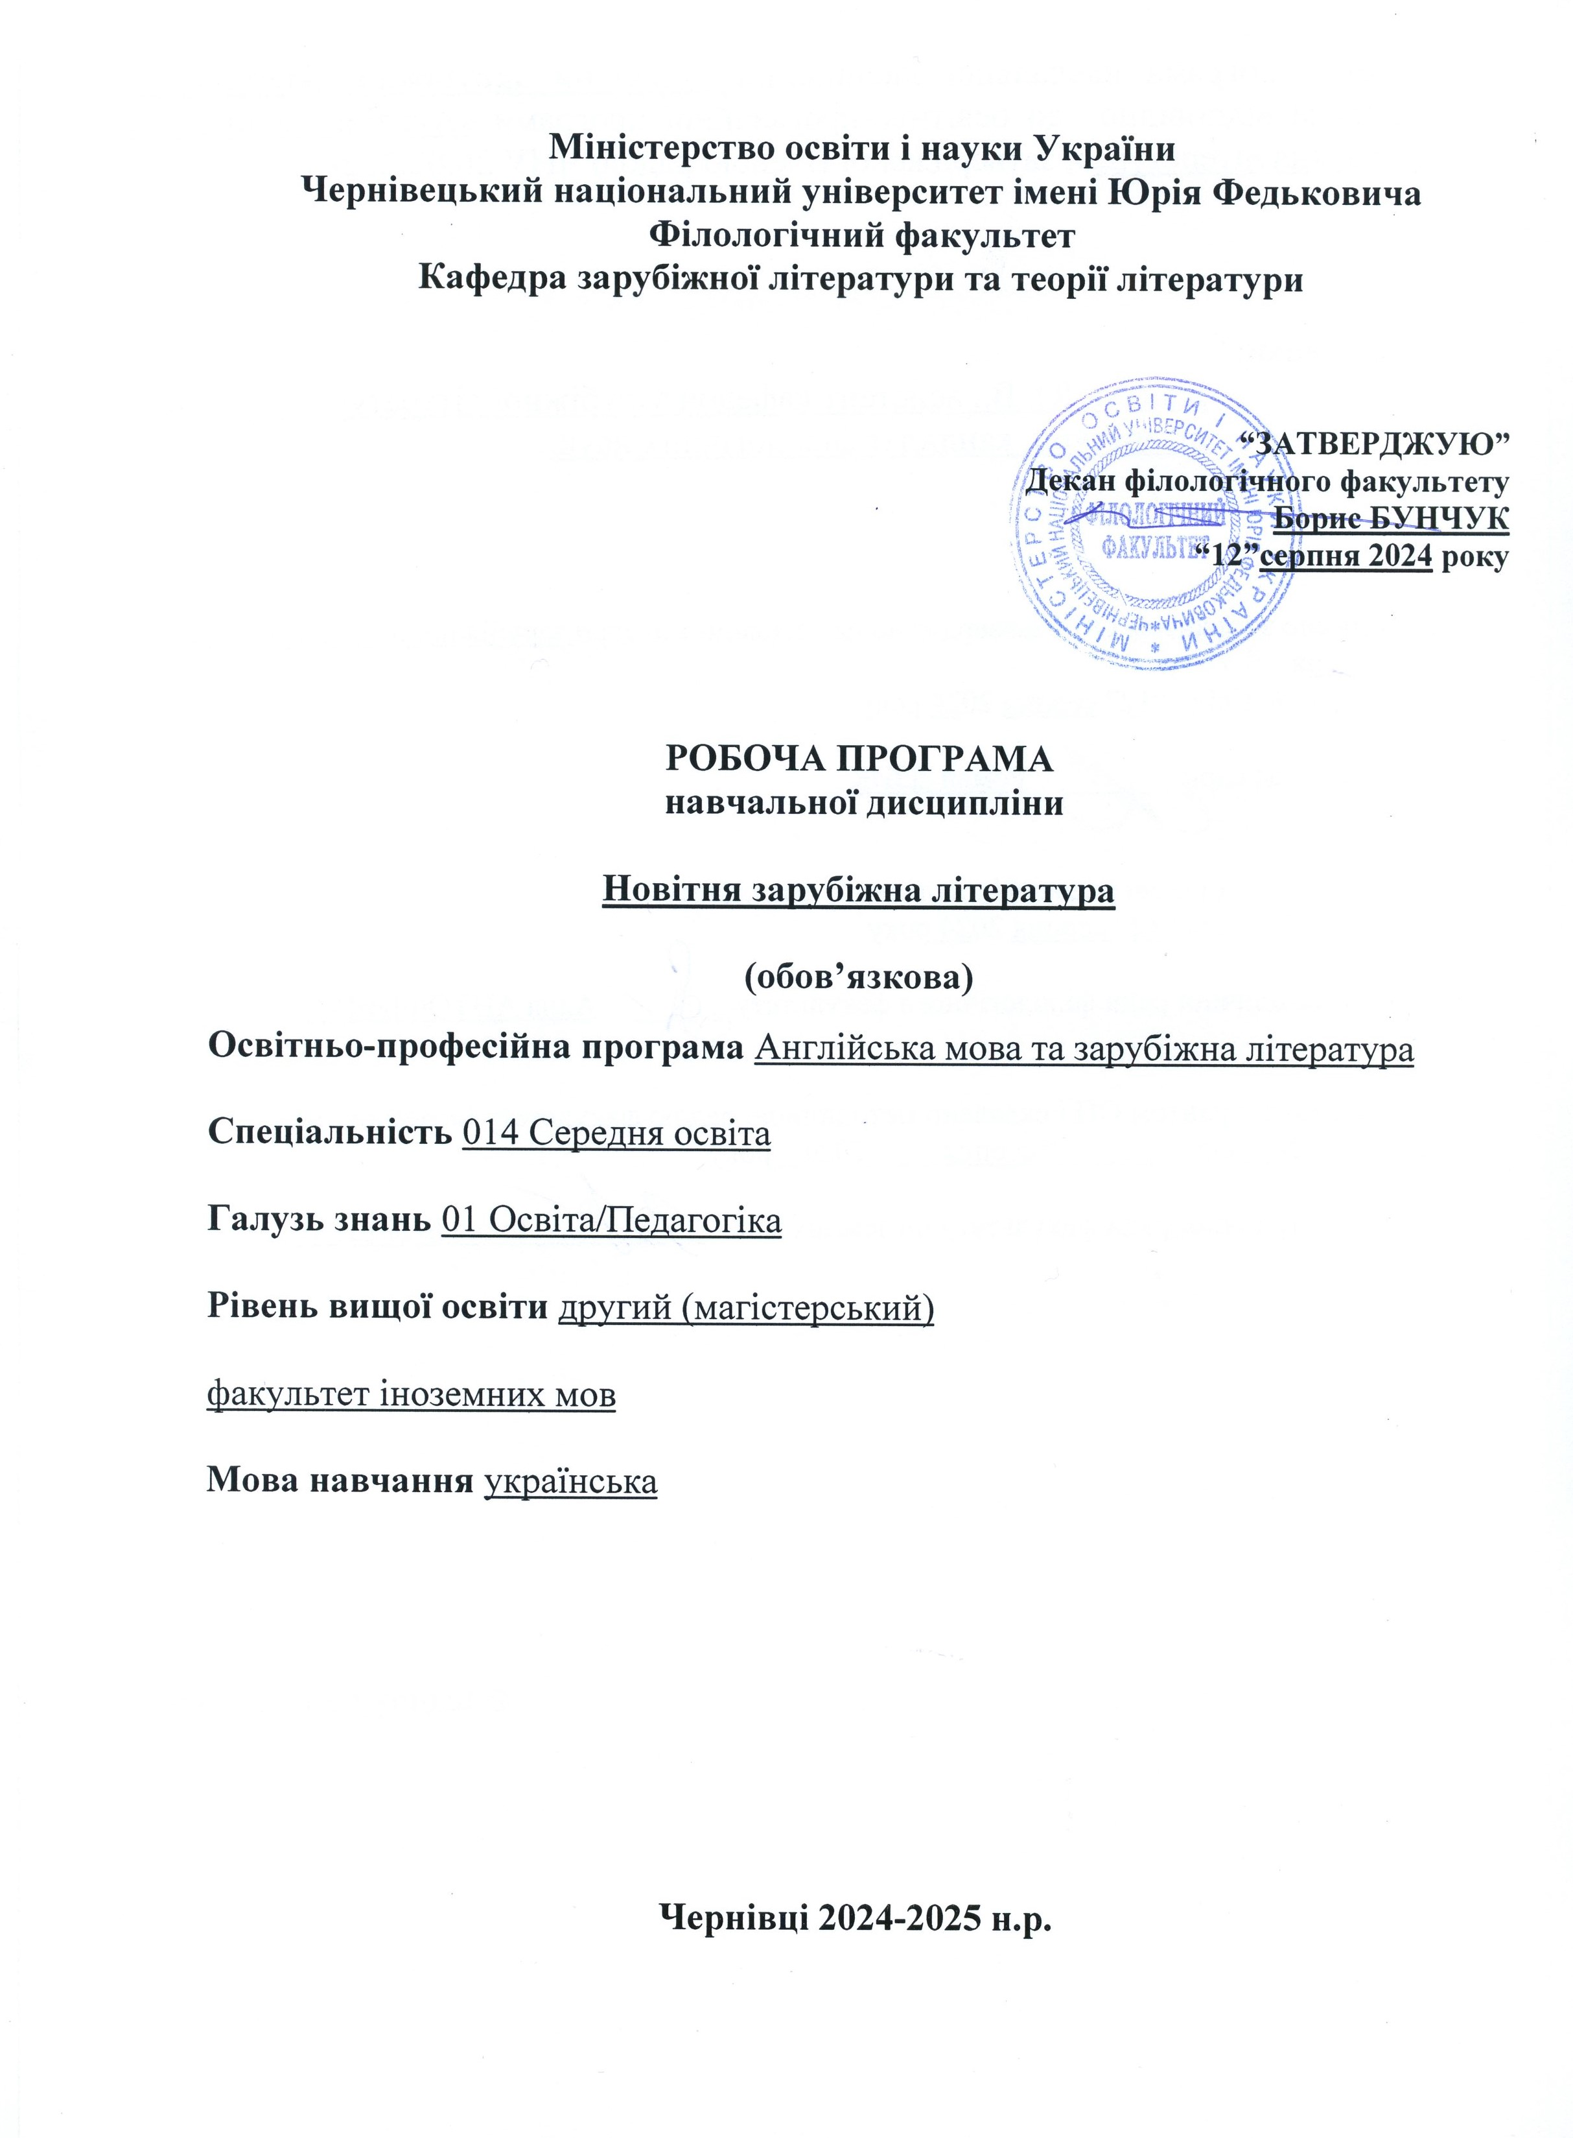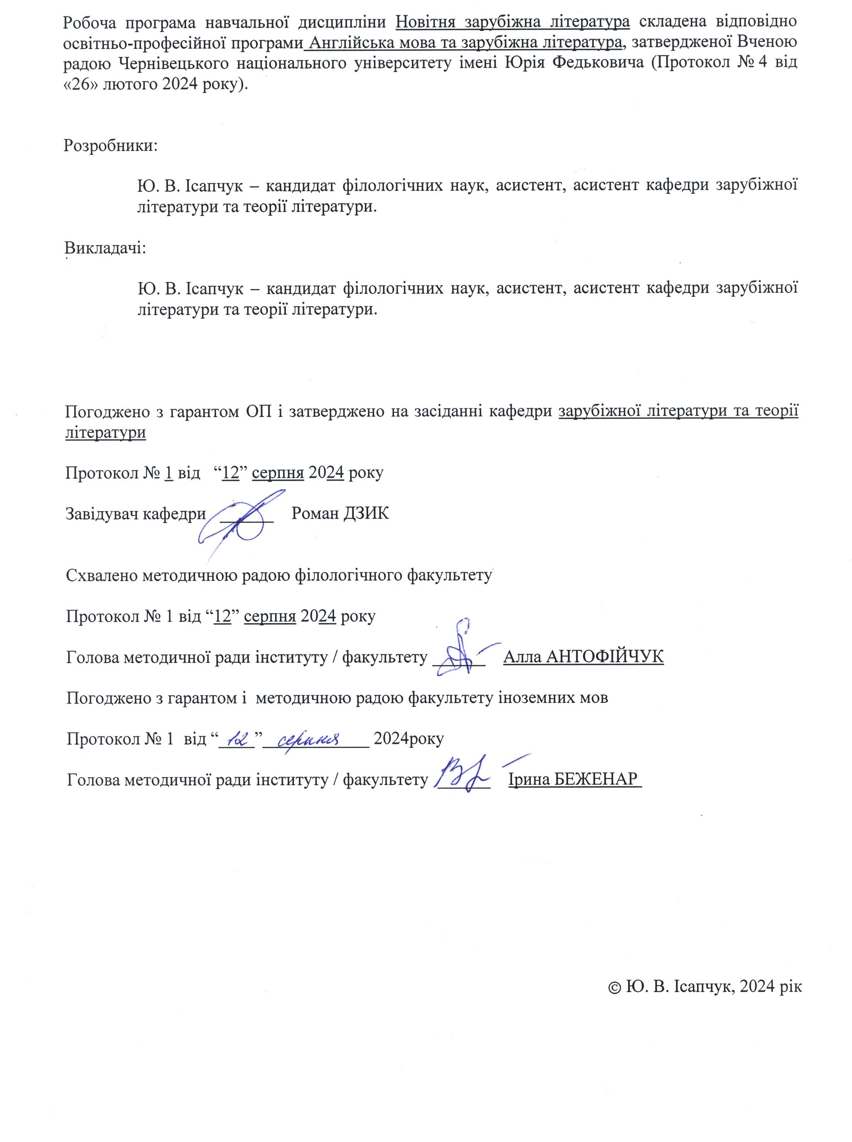
Мета та завдання навчальної дисципліни: ознайомлення студентів із проблематикою новітньої зарубіжної літератури; усвідомлення сучасного літературного процесу та його основних тенденцій; вивчення ключових постатей кінця ХХ – 1-ї чверті ХХІ ст. та прогнозування їх місця у новітньому мистецькому просторі.

Пререквізити: Вступ до літературознавства, Історія зарубіжної літератури, Теорія літератури.

Результати навчання.
Навчальна дисципліна «Новітня зарубіжна література» спрямована на забезпечення та засвоєння таких загальних і спеціальних компетентностей:
Загальні:
ЗК4. Здатність виявляти та вирішувати проблеми у сфері професійної діяльності, бути критичним і самокритичним.
ЗК5. Здатність генерувати нові ідеї (креативність) та приймати обґрунтовані рішення.
Фахові:
ФК1. Здатність до поглиблення знань і розуміння предметної області та професійної діяльності.
ФК5. Здатність використовувати в професійній діяльності для організації успішної комунікації системні знання про основні періоди розвитку літератури, що вивчається, від давнини до ХХІ століття, еволюцію напрямів, жанрів і стилів, чільних представників та художні явища, а також знання про тенденції розвитку світового літературного процесу та української літератури.

У результаті засвоєння змісту навчальної дисципліни студент має набути таких програмних результатів навчання:
РН1. Демонструє вміння застосовувати знання з психології, педагогіки, фундаментальних і прикладних наук (відповідно до предметної спеціальності) у практичних ситуаціях здійснення освітньої діяльності, поглиблює знання з предметної області.
ПРН 2. Здійснює лінгвістичний, літературознавчий та спеціальний філологічний аналіз текстів різних жанрів і стилів, а також пояснює ідейно-тематичний зміст різностильових та різножанрових літературних текстів як складної структурно-семантичної єдності взаємопов’язаних та взаємодіючих одиниць, враховуючи їх жанрово-стилістичні особливості та ідіостиль автора.
ПРН7. Демонструє рівень загальнотеоретичної та професійної підготовки з іноземної мови і зарубіжної літератури та методики їх навчання, уміння збирати наукову інформацію з тематики дослідження, використовуючи різні джерела інформації, формулювати цілі та завдання і вибрати відповідні методи дослідження, в тому числі й емпіричні; здійснює самостійний науковий пошук для оптимізації процесу навчання іноземної мови і зарубіжної літератури в конкретному освітянському контексті.
Опис навчальної дисципліни
Загальна інформація про розподіл годин

Форма навчання | Рік підготовки | Семестр | Кількість |  | Кількість годин
Форма навчання | Рік підготовки | Семестр | кредитів | годин | лекції | практичні | семінарські | кредитів | годин | індивідуальні завдання | Вид підсумкового контролю
Денна | 1 | 10 | 3 | 90 | 30 |  |  |  | 60 |  | іспит
Заочна | 1 | 10 | 3 | 90 | 8 |  |  |  | 82 |  | іспит

Структура змісту навчальної дисципліни
Назви змістових модулів і тем | Кількість годин
Назви змістових модулів і тем | денна форма |  |  |  |  |  |  |  | Заочна форма
Назви змістових модулів і тем | усього |  | у тому числі |  |  |  |  |  | усього | у тому числі
Назви змістових модулів і тем |  |  | л | п |  | лаб | інд | с.р. | усього | л | п | лаб | інд | с.р.
1 | 2 |  | 3 | 4 |  | 5 | 6 | 7 | 8 | 9 | 10 | 11 | 12 | 13
Змістовий модуль 1.
Ключові тенденції сучасного літературного процесу
Тема 1.1. Від постмодернізму як художньої системи к. ХХ ст. до пост-постмодернізму / метамодернізму як новітньої тенденції сучасного літературного процесу. | 14 |  | 4 |  |  |  |  | 10 | 14 | 1 |  |  |  | 13
Тема 1.2. Основні вектори новітньої зарубіжної літератури в контексті цифровізації суспільства. | 14 |  | 4 |  |  |  |  | 10 | 14 | 1 |  |  |  | 13
Тема 1.3. Зарубіжна література кінця ХХ – першої чверті ХХІ ст.: читацька рецепція та інтерпретація. | 14 |  | 4 |  |  |  |  | 10 | 15 | 2 |  |  |  | 13
Разом за змістовим модулем 1 | 42 |  | 12 |  |  |  |  | 30 | 43 | 4 |  |  |  | 39
Змістовий модуль 2.
Новітня зарубіжна література: мова, регіон, персоналії
Тема 2.1. Тенденції сучасної німецькомовної літератури. | 7 | 3 |  |  |  |  |  | 4 | 7 | 1 |  |  |  | 6
Тема 2.2. Французька література межі століть й сучасна франкофонія. | 7 | 3 |  |  |  |  |  | 4 | 7 | 1 |  |  |  | 6
Тема 2.3. Новітня англійська література в контексті британського словесного мистецтва. | 7 | 3 |  |  |  |  |  | 4 | 6,5 | 0,5 |  |  |  | 6
Тема 2.4. Сучасна література Північної та Південної Америки. | 14 | 6 |  |  |  |  |  | 8 | 13 | 1 |  |  |  | 12
Тема 2.5. Постколоніальна література Африки, Австралії та Нової Зеландії | 13 | 3 |  |  |  |  |  | 10 | 13,5 | 0,5 |  |  |  | 13
Разом за змістовим модулем 2 | 48 | 18 |  |  |  |  |  | 30 | 47 | 4 |  |  |  | 43
Усього годин | 90 | 30 |  |  |  |  |  | 60 | 90 | 8 |  |  |  | 82

Тематика лекційних занять з переліком питань
№  теми | Назва теми
1.1 | Від постмодернізму як художньої системи к. ХХ ст.  до пост-постмодернізму / метамодернізму як новітньої тенденції сучасного літературного процесу  ПЛАН  - Постмодерн як стан культури наприкінці ХХ ст. Основні концепції постмодерн(ізм)у.  - Постмодернізм у літературі. Видатні представники постмодерністської літератури.  - Пост-постмодернізм або метамодернізм як новітня тенденція сучасного мистецтва.
1.2 | Основні вектори новітньої зарубіжної літератури  в контексті цифровізації суспільства  ПЛАН  - Кіберпростір та (цифрова / віртуальна) література.  - Мережева література. Ергодична література.  - Гіпертекст та гіперроман.  - Література і реальність.  - Мінімалізм у літературі.  - Пролангація художнього образу: канонічний фанфік (сіквел, кросовер, римейк, спін-офф).
1.3 | Зарубіжна література кінця ХХ – першої чверті ХХІ ст.:  читацька рецепція та інтерпретація  ПЛАН  - Масова / жанрова та елітарна література у сучасному літературному процесі.  - Художній потенціал сучасної нефікційної літератури.  - Літературні премії як критерій оцінки художнього тексту.  - Міжнародні та національні літературні премії. Лауреат(к)и останніх років.
2.1 | Тенденції сучасної німецькомовної літератури  ПЛАН  - Історико-культурний контекст в Німеччині 1990-х рр. та його вплив на формування новітньої літератури об’єднаної Німеччини.  - Німецька література к. ХХ – 1-ї чверті ХХІ ст.: тематично-жанрові особливості та основні представники/ці.  - Жіноча література Німеччини («берлінський роман») та Г. Мюллер.  - Сучасна австрійська література: ґенеза та репрезентант(к)и.  - Е. Єлінек як провокативна австрійська авторка ХХІ ст.  - Німецькомовна література Швейцарії: короткий огляд.  - Німецькомовна мультикультурна література мігрантів.
2.2. | Французька література межі століть й сучасна франкофонія  ПЛАН  - Загальні тенденції новітньої французької літератури.  - Міф та історія у сучасному французькому романі.  - Особливості творчого методу П. Модіано.  - Соціально-критичний дискурс новітньої літератури.  - Мінімалізм як феномен французького постмодернізму  - Форми письма про себе в французькій літературі к. ХХ ст. Вигадка та функціональність.  - Феномен новітньої жіночої прози у Франції.  - Сучасна франкофонія або французький мультикультуралізм.  - Досвід французького неоавангарду: М. Уельбек.
2.3. | Новітня англійська література  в контексті британського словесного мистецтва  ПЛАН  - Загальні зауваги про британський літературний процес межі століть.  - Фрагментарне письмо постмодернізму в романах Дж. Барнса.  - Найвизначніші репрезентанти новітньої англійської літератури.  - Британський «мультикультурний роман»: основні представники та представниці.  - К. Ішіґуро: мультикультуралізм, антиутопія, постмодернізм та метамодернізм «міжнародного роману».  - Огляд традиції жіночої прози в сучасному літературному процесі Великої Британії.
2.4 | Сучасна література Північної та Південної Америки  ПЛАН  - Загальна характеристика новітньої літератури США межі ХХ–ХХІ ст.  - Мультикультуралізм США: різноманіття представників/ць та напрямів.  - Афро-американка Т. Моррісон на перетині постмодернізму та метамодернізму (роман «Кохана»).  - Творчість Ф. Рот: приклад американо-єврейської ідентичності.  - Сучасна жіноча література США.  - Загальний огляд літератури Канади в аспекті мультикультуралізму, постмодернізму та мультимедійності.  - Канадська жіноча література (М. Етвуд та Е. Манро).  - Загальна характеристика латиноамериканської літератури ХХ–ХХІ ст.: магічний реалізм, „бум” та „пост-бум”.  - І. Альєнде – одна з найяскравіших латиноамериканських письменниць сучасності.  - М. В. Льоса – найвідоміший перуанський класик ХХ-ХХІ ст. Історичний роман «Сон кельта».
2.5 | Постколоніальна література Африки, Австралії та Нової Зеландії  ПЛАН  - Національні витоки сучасних африканських літератур.  - Мовне різноманіття літератур африканського континенту у ХХІ ст.  - Дж. М. Кутсі – знаковий репрезентант постколоніальної африканської словесності.  - Загальні зауваги про розвиток австралійської літератури.  - Література Австралії к. ХХ – 1-ї чверті ХХІ ст.  - П. Кері – найяскравіший автор новітньої австралійської літератури.  - Сучасна новозеландська література.

Завдання для самостійної роботи студентів
Самостійна робота здобувачів освіти під час вивчення освітнього компонента «Новітня зарубіжна література» складається з таких видів:
- конспект основних понять до теми;
- прочитання художніх текстів та наукових розвідок;
- ведення читацького щоденника;
- виконання практичних завдань;
- пошук додаткової інформації;
- підготовка усних відповідей;
- підготовка доповіді (літературознавчий аналіз тексту).

№  теми | Завдання
1.1 | Законспектувати визначення основних понять:  постмодерн, постмодернізм, метамодерн, метамодернізм, децентралізація, синкретизм, амбівалентність, контркультура, симулякр, метатекст, метастиль, метароман, гіперрецептивність, інтертекстуальність, палімсест, інтерактивність, подвійне кодування, віртуальна історичність, нова щирість, новий утопізм.  Виконати завдання:  - Опрацювати статтю: Бандровська О. Реальність як вигадка? Поняття «метамодернізм» і «метамодерн» в сучасному культурологічному і літературознавчому дискурсі. Іноземна філологія. 2021. № 134. с. 152–164.  - Зробити порівняльну таблицю між постмодернізмом та метамодернізмом.  - Знайти англомовну інформацію про постмодернізм та метамодернізм.
1.2 | Законспектувати визначення основних понять:  кіберпростір, цифрова література, гібридність, технологічність, мережева література, література в мережі, гіпертекстовість, гіперрроман, ергодична література, мінімалізм, інтерактивна література, драбл, мобільна проза, твіттература, фейсбуклітература, інстаграмна поезія, фанфік, сіквел, кросовер, римейк, спін-офф, мешап.  Виконати завдання:  - Написати по 2 види фанфіка на 2 будь-які художні тексти зарубіжної літератури (сіквел, пріквел, мідквел, кросовер, спін офф або римейк).  - Порівняти розвиток мережевої літератури в Україні та США.  - Добрати 5 сучасних зарубіжних романів, що використовують реалізм як метод.
1.3 | Фіксація прочитаних текстів у читацькому щоденнику:  - Сарамаго Жозе «Сліпота».  - Еко Умберто «Празький цвинтар».  Виконати завдання:  - Опрацювати по одній розвідці з кожного розділу видання:  Художній потенціал нефікційної літератури : матеріали ХІХ Міжнародної літературознавчої конференції. (Чернівці, 25–26 жовтня 2024 р.) Чернівці : Чернівецький нац. ун-т ім. Ю. Федьковича, 2024. 144 с.  - Підготувати презентацію (PowerPoint) про одного/одну з найсучасніших лауреатів/ок (Нобель, Букер, Ґонкур, Пулітцер 2020-х рр.).  - Пошукати інформацію про сучасний літературний процес в Італії, Іспанії та Португалії.
2.1 | Фіксація прочитаних текстів у читацькому щоденнику:  - Мюллер Герта «Гойдалка дихання».  - Єлінек Ельфріде «Смерть і Діва».  Виконати завдання:  - Підготувати презентацію про одного автора/ку німецькомовної мультикультурної літератури.  - Пошукати інформацію про розвиток сучасної драматургії у Німеччині та Австрії.  - Ознайомитися з сучасною німецькомовною поезією.
2.2 | Фіксація прочитаних текстів у читацькому щоденнику:  - Модіано Патрік «Зниклий квартал».  - Уельбек Мішель «Можливість острова».  Виконати завдання:  - Підготувати презентацію про сучасну франкомовну письменницю.  - Пошукати інформацію про розвиток сучасної драматургії у Франції.  - Ознайомитися з новітньою франкофонною поезією.
2.3 | Фіксація прочитаних текстів у читацькому щоденнику:  - Барнс Джуліан «Історія світу в 10 ½ розділах».  - Уельбек Мішель «Можливість острова».  Виконати завдання  - Підготувати презентацію про сучасну британську письменницю.  - Пошукати інформацію про розвиток сучасної драми в Англії.  - Ознайомитися з новітньою англійською поезією.
2.4 | Фіксація прочитаних текстів у читацькому щоденнику:  - Моррісон Тоні «Кохана».  - Рот Філіп «Американська пастораль.  - Манро Еліс «Забагато щастя».  - Льоса Маріо-Варгас «Сон кельта».  - Альєнде Ісабель «Віолетта».  Виконати завдання:  - Підготувати порівняльну таблицю про новітню літературу США, Канади та країн Латинської Америки.  - Пошукати інформацію про сучасний розвиток драматургії та театру у США.  - Ознайомитися з новітньою американською, канадською та латиноамериканською поезією.  - Підготувати презентацію про сучасну жанрову літературу США та її представлення на українському книжковому ринку.
2.5 | Фіксація прочитаних текстів у читацькому щоденнику:  - Кутсі Джон Максвелл «Безчестя».  - Кері Пітер «Крадіжка».  Виконати завдання:  - Підготувати порівняльну таблицю про новітню літературу Африки та Австралії.  - Пошукати інформацію про сучасний розвиток драматургії та театру в Африці та Австралії.  - Ознайомитися з новітньою австралійською та африканською поезією.  - Підготувати по одній презентації про сучасну австралійську та африканську авторку.  - Презентувати мініпроєкт про творчість одного з авторів/ок та специфіку сучасної національної літератури, яку він/вона представляє, виконавши літературознавчий аналіз одного з його/її романів на вибір:  - Павич Мілорад «Остання любов у Царгороді».  - Господінов Геогрій «Часосховище».  - Токарчук Ольга «Бігуни».  - Оз Амос «Пізнати жінку».  - Памук Орхан «Чорна книга».  - Янь Мо «Країна вина».  - Дзя Май «Дешифрувати».  - Муракамі Харукі «Безбарвний Цкуру та роки його прощі».  - Ое Кендзабуро «Обійняли мене води душі моєї».  - Намджу Чо «Кім Джійон, 1982 року народження».  - Канг Хан «Вегетеріанка».  - Шехан Карунатілака «Сім Місяців Маалі Алмейди».  - Рой Арундаті «Бог дрібниць».

Контроль виконання та оцінювання завдань, винесених на самостійне опрацювання, проводимо в процесі вивчення тем кожного змістового модуля.

Методи навчання
1. Методи усного викладу знань і активізації пізнавальної діяльності: розповідь, бесіда, пояснення, навчальна лекція, лекція-діалог, інструктаж, практичні вправи.
2. Наочні методи: демонстрація, ілюстрація.
3. Пояснювально-спонукальний і частково-пошуковий.
4. Інформаційно-рецептивний.
5. Проблемно-пошукові методи.
6. Дослідницький та репродуктивний методи.
7. Методи перевірки і оцінки знань, умінь та навичок.

Система контролю та оцінювання

Система контролю та оцінювання проводиться в формі поточного та підсумкового контролю.

Поточний контроль проводиться на кожному семінарському занятті. У процесі вивчення дисципліни використовуємо такі види і засоби поточного контролю:
- усні відповіді (фронтальне опитування, вибіркове опитування, дискусії, презентації);
- письмові завдання (самостійні роботи, реферати, есе);
- тести;
- метод самоконтролю (перевірка і захист самостійного завдання, укладання власного читацького щоденника).

Формами поточного контролю є індивідуальна та фронтальна перевірка, форма підсумкового контролю – іспит.
Розподіл балів
Поточне оцінювання (аудиторна та самостійна робота) |  |  |  |  |  |  |  | Підсумковий контроль (іспит) | Сума
Змістовий модуль 1  (30 балів) |  |  | Змістовий модуль 2  (30 балів) |  |  |  |  | 40 | 100
Т1 | Т2 | Т3 | Т1 | Т2 | Т3 | Т4 | Т5 | 40 | 100
10 | 10 | 10 | 6 | 6 | 6 | 6 | 6 | 40 | 100

Критерії оцінювання окремих видів робіт з навчальної дисципліни
Загальна кількість балів, яку студент може отримати у процесі вивчення дисципліни впродовж семестру, становить 100 балів, з яких 60 балів студент набирає за поточні види контролю i 40 балів – під час підсумкового виду контролю (іспит).
Кількість балів за модуль дорівнює кількості балів за виконання модульної контрольної роботи, що оцінюється максимально по 30 балів.

Критерії оцінювання модульної роботи (різнорівневі завдання)
Модульна робота складається з 2 завдань: усного опитування з презентацією виконаної самостійної роботи та творчого завдання, що спрямовані на перевірку рівня теоретичних знань та практичних компетентностей, які оцінюються максимально по 15 балів.

Критерії оцінювання усної відповіді під час модульної роботи
Опитування під час модульної роботи відбувається у вигляді усного опитування, коли студент(ка) відповідає на контрольні питання до модуля, що складається з одного питання, що вимагає розгорнутої відповіді.

14-15 балів | Студент продемонстрував високий рівень володіння матеріалом; повністю розкрив зміст питання; логічно структурував свою відповідь і навів відповідні приклади; правильно і швидко реагував на запитання викладача;
11-13 балів | Студент показав добре володіння матеріалом; розкрив зміст питання, виклавши його логічно і послідовно, навів відповідні приклади.
8-10 балів | Студент показав досить добре володіння матеріалом, проте не повністю розкрив зміст питання; не зовсім логічно структурував свою відповідь і не навів достатньо прикладів.
5-7 бали | Студент показав задовільне володіння матеріалом, проте не до кінця розкрив зміст питання; логічно не структурував свою відповідь і не навів прикладів; неправильно реагував на запитання викладача.
1-4 бали | Студент практично не володіє матеріалом; не розкрив зміст питання; логічно не структурував свою відповідь і не навів прикладів.
0 балів | Студент не відповів на запитання.

Критерії оцінювання творчого модульного завдання
Творче завдання має бути виконано у вигляді презентації мініпроєкту (доповіді, фанфіка) до однієї із запропонованих тем курсу, що розглядаються студентом/кою самостійно.
12-15 балів: студент(ка) демонструє знайомство з обраними текстами епохи, вдало використовує цитати з прочитаних текстів, правильно обирає формат розкриття рецептивного потенціалу твору; переконливо показує вміння аналізувати художній текст (змістові та формальні елементи); виявляє аналітичні здібності, здатність до самостійного, системного, логічного і послідовного мислення, мовно-стилістичну досконалість, креативність.
9-11 балів: тема роботи в цілому розкрита, але мають місце окремі недоліки не принципового характеру; мають місце деякі неточності в аналізі твору, мовно-стилістичні огріхи, окремим частинам бракує аналітичного характеру.
5-8 балів: студент демонструє достатню обізнаність з матеріалом, проте роботі суттєво бракує систематичного аналізу й логічного та послідовного викладу. Робота містить невідповідності, основні положення обґрунтовані непереконливо.
0-4 бали: тема роботи нерозкрита, аналіз твору виконаний поверхнево, студент демонструє дезорієнтацію у термінології, недбале мовно-стилістичне оформлення. Якщо у завданні виявлено порушення норм академічної доброчесності, воно не приймається взагалі та оцінюється у 0 балів.

Критерії оцінювання результатів навчання на підсумковому контролі
Критерієм успішного проходження здобувачем освіти підсумкового оцінювання є досягнення ним мінімальних порогових рівнів оцінок за кожним запланованим результатом навчання дисципліни. Мінімальний пороговий рівень оцінки визначається за допомогою якісних критеріїв і трансформується в мінімальну позитивну оцінку, яку використано відповідно до рейтингової шкали.
Загальна кількість балів, яку студент може отримати у процесі вивчення дисципліни протягом семестру, становить 100 балів, з яких 60 балів студент набирає за поточні види контролю і 40 балів – у процесі підсумкового виду контролю (іспиту).
Студент, який набрав протягом нормативного терміну вивчення дисципліни 60 балів та виконав навантаження за всіма кредитами, має можливість не складати іспит і отримати набрану кількість балів як підсумкову оцінку або складати іспит з метою підвищення свого рейтингу за даною навчальною дисципліною. Якщо студент набрав менше 35 балів, він не допускається до складання іспиту.
Підсумкова оцінка за навчальну дисципліну, з якої складається іспит, виводиться із суми балів поточного контролю за модулями (до 60 балів) та модуля-контролю – до 40 балів.
Підсумковий контроль відбувається у вигляді усного іспиту, коли студент відповідає на питання з екзаменаційного білету. Кожен білет складається з 3 питань, де перше питання оцінюється максимально у 15 балів, друге – у 15 балів та третє – у 10 балів. Максимально студент може отримати 40 балів.

15 / 10 балів | Студент/ка демонструє найвищий рівень володіння матеріалом; повністю розкриває зміст питання; коректно використовує літературознавчу термінологію та методологію; виявляє аналітичні здібності, здатність до самостійного, системного, логічного і послідовного мислення, мовно-стилістичну досконалість, креативність.
12-14/  8-9 балів | Студент/ка показує дуже добре володіння матеріалом; логічно і послідовно розкриває зміст питання; демонструє досить компетентне вміння аналізувати художній текст; добре використовує літературознавчу термінологію та методологію; мають місце незначні недоліки не принципового характеру, деякі неточності у відповіді на запитання, мовно-стилістичні огріхи.
9-11/  6-7 балів | Студент/ка демонструє досить добре володіння матеріалом, проте не повністю розкриває зміст питання; показує належне вміння аналізувати художній текст; непогано використовує літературознавчу термінологію та методологію; мають місце неточності у відповіді на запитання, присутні мовно-стилістичні огріхи, окремим частинам бракує аналітичного характеру.
5-8 /  3-5 балів | Студент/ка показує задовільне володіння матеріалом, проте не до кінця розкриває зміст питання; демонструє достатню обізнаність з темою; частково показує вміння аналізувати художній текст; дещо некоректно використовує літературознавчу термінологію та методологію; мають місце невідповідності у відповіді на запитання, присутні часті мовно-стилістичні огріхи; суттєво бракує логічного та послідовного викладу думки.
1-4 /  1-2 бали | Студент/ка практично не володіє матеріалом; не розкриває зміст питання; демонструє недостатню обізнаність з темою; непереконливо показує вміння аналізувати художній текст; демонструє дезорієнтацію у літературознавчій термінології та методології; мають місце значні невідповідності у відповіді на запитання, фіксується недбале мовно-стилістичне оформлення та непослідовний виклад думки.
0 балів | Студент/ка не відповідає на запитання, не може навести жодного прикладу до теми і абсолютно не здатен до адекватної комунікації з викладачем.

Відповідно до вимог Болонської угоди проводиться місцева (національна) шкала визначення оцінок і шкала ECTS. Для їх порівняння використовується така таблиця:

Шкала оцінювання: національна та ЄКТС
100-бальна шкала | Оцінка за національною шкалою | Оцінка за шкалою ЄКТС
100-бальна шкала | Оцінка за національною шкалою | Оцінка | Пояснення за  розширеною шкалою
90-100 | Відмінно | A | відмінно
80-89 | Добре | B | дуже добре
70-79 | Добре | C | добре
60-69 | Задовільно | D | задовільно
50-59 | Задовільно | E | достатньо
35-49 | Незадовільно | FX | незадовільно з можливістю повторного складання
1-34 | Незадовільно | F | незадовільно з обов’язковим самостійним повторним опрацюванням освітнього компонента до перескладання

Критерії оцінювання результатів навчання з навчальної дисципліни
- Оцінка А (90 – 100 балів) або «відмінно» виставляється, якщо студент(ка) виявляє систематизовані, глибокі й повні знання з усіх розділів навчальної програми, а також з основних питань, що виходить за її межі; точно використовує наукову термінологію, стилістично грамотно, логічно правильно відповідає на іспитові питання; демонструє повне й глибоке засвоєння основної й додаткової літератури, рекомендованою навчальною програмою дисципліни; орієнтується в теоріях, концепціях і напрямах з досліджуваної дисципліни й дає їм критичну оцінку, використовує наукові досягнення інших дисциплін; творчо й самостійно працює на семінарських заняттях, бере активну участь у групових обговореннях.
- Оцінка В (80 – 89 балів) або «добре» виставляється, якщо студент(ка) виявляє систематизовані, глибокі й повні знання з усіх розділів навчальної програми; точно використовує наукову термінологію, стилістично грамотно, логічно правильно відповідає на питання; виявляє повне засвоєння основної літератури, рекомендованою навчальною програмою дисципліни; орієнтується в основних теоріях, концепціях і напрямках по досліджуваній дисципліні й дає їм критичну оцінку; самостійно працює на практичних, семінарських заняттях, систематично бере участь у групових обговореннях.
- Оцінка С (70 – 79 балів) або «добре» виставляється, якщо студент(ка) виявляє систематизовані, глибокі й повні знання з усіх розділів навчальної програми; засвоїв основну літературу, рекомендовану навчальною програмою дисципліни; використовує наукову термінологію, стилістично грамотно, логічно правильно відповідає на питання, уміє робити висновки; уміє орієнтуватися в базових теоріях, концепціях і напрямах з досліджуваної дисципліни й дає їм порівняльну оцінку; самостійно працює на практичних, семінарських заняттях, періодично бере участь у групових обговореннях.
- Оцінка D (60 – 69 балів) або «задовільно» виставляється, якщо студент(ка) виявляє достатні знання в обсязі навчальної програми; частково засвоїв основну літературу, рекомендовану навчальною програмою дисципліни; має системне уявлення про досліджуваний матеріал, але на рівні конспекту лекційного курсу; працює під керівництвом викладача на практичних, семінарських заняттях.
- Оцінка E (50 – 59 балів) або «задовільно» виставляється, якщо студент(ка) виявляє недостатньо повний обсяг знань у рамках освітнього стандарту; використовує наукову термінологію, відповідає на питання з суттєвими лінгвістичними й логічними помилками; ознайомлений лише із частиною основної літератури, рекомендованою навчальною програмою дисципліни; слабо орієнтується в основних теоріях, концепціях і напрямах досліджуваної дисципліни; пасивний на семінарських заняттях.
- Оцінка FX (35 – 49 балів) або «незадовільно» виставляється у разі, коли студентом на протязі навчального семестру набрано недостатню кількість балів за змістові модулі, він не може бути допущеним до складання іспиту. У випадку, якщо студент допущений, але його відповідь на іспиті містить неправильне висвітлення заданих питань, помилкову аргументацію, допускаються помилкові умовиводи, неправильне посилання на факти та їхнє витлумачення, мова близька до суржику, він також може бути оцінений незадовільно.
- Оцінка F (1 – 34 бали) або «незадовільно» виставляється у разі, коли студентом протягом навчального семестру набрано недостатню кількість балів за змістові модулі, він не може бути допущеним до складання іспиту. У випадку, якщо студент допущений, але відповісти на поставлені запитання на іспиті він не може або відповідає неправильно, а також не може дати відповідь на жодне із поставлених додаткових запитань, така відповідь оцінюється незадовільно.

Визнання результатів навчання, здобутих у неформальній освіті

Відповідно до «Порядку визнання у Чернівецькому національному університеті імені Юрія Федьковича результатів навчання, здобутих шляхом неформальної та/або інформальної освіти» (протокол №16 від 25 листопада 2024 року) (https://www.chnu.edu.ua/universytet/normatyvni-dokumenty/poriadok-vyznannia-u-chernivetskomu-natsionalnomu-universyteti-imeni-yuriia-fedkovycha-rezultativ-navchannia-zdobutykh-shliakhom-neformalnoi-taabo-informalnoi-osvity/) у процесі вивчення дисципліни здобувачу освіти може бути зараховано до 25% балів, отриманих за результатами неформальної та/ або інформальної освіти з проблем, що відповідають тематиці курсу.

Перелік питань для самоконтролю
навчальних досягнень студентів
- Чим постмодерн відрізняється від постмодернізму?
- Яка назва видається Вам доцільнішою пост-постмодернізм чи метамодернізм?
- Поясніть взаємозв’язок між інтерактивною та цифровою літературою.
- Хто і коли вводить термін «кіберпростір»?
- Які є ознаки гіперроману?
- Назвіть сучасні різновиди мінімалістичної літератури.
- Як можна продовжити життя улюбленого сюжету?
- Ваше ставлення до поділу літературу на елітарну та жанрову.
- Якими жанрами представлена нефікційна література?
- Ваше ставлення до літературних премій світу.
- Назвіть по одному/одній лауреату/ці з кожної міжнародної літературної премії 2020-х рр.
- Пригадайте ключові тенденції німецькомовних літератур у ХХІ ст.
- Яких німецькомовних мультикультурних авторів/ок Ви запам’ятали?
- Охарактеризуйте образ центрального персонажа у романі Г. Мюллер «Гойдалка дихання».
- Прокоментуйте центральні чоловічі образи у збірці п’єс Е. Єлінек «Смерть і Діва».
- Перерахуйте основні тенденції сучасної французької літератури.
- Франкофонія – це?
- Доведіть, що текст П. Модіано «Зниклий квартал» є детективним романом та романом-дорослішання.
- Як представлена автофікціональність у сучасній французькій літературі?
- Чому М. Уельбека вважають представником неоавангарду?
- У чому полягає феномен французької жіночої літератури?
- Назвіть основні тенденції новітньої англомовної британської літератури.
- Покажіть, як у романі Дж. Барнс «Історія світу в 10 ½ розділах» проявляється постмодерністська іронія щодо християнства та гуманізму.
- Назвіть 5 найвідоміших англійських авторів/ок ХХІ ст.
- Доведіть, шо К. Ішіґуро є мультикультурним англомовним британським письменником.
- Чим новітня англійська жіноча проза відрізняється від німецької?
- Поясніть специфіку американського постмодернізму з позиції ХХІ ст.
- Назвіть основні літературні діаспори у США.
- Покажіть, що у романі Т. Моррісон «Кохана» свідчить на користь домінування ознак метамодернізму.
- У чому полягає сатира Ф. Рота як американського письменника?
- Порівняйте американський та канадський мультикультуралізм.
- Опишіть канадську мультимедійність у новітній літературі.
- Як Ви розумієте поетику заголовку оповідання М. Еліс «Забагато щастя»?
- Прокоментуйте фемінізм та антитутопію у творчості М. Етвуд.
- Чим відрізняється «бум» від «пост-буму» у літературах Латинської Америки?
- Охарактеризуйте творчість І. Альєнди як чилійської авторки.
- Поясніть поетику заголовку роману М.В. Льоси «Сон кельта».
- Якими мовами пишуть автори африканського континенту?
- Поясніть, як у романі Дж.М. Кутсі «Безчестя» проявляється постколоніальна тематика.
- Назвіть ключових австралійських авторів/ок ХХІ ст.
- У чому специфіка ідіостилю П. Кері?

Питання підсумкового контролю навчальних досягнень
- Постмодерн як стан культури наприкінці ХХ ст. Основні концепції постмодерн(ізм)у.
- Постмодернізм у літературі. Видатні представники постмодерністської літератури.
- Пост-постмодернізм або метамодернізм як новітня тенденція сучасного мистецтва.
- Кіберпростір і (цифрова / віртуальна) література. Мережева та ергодична література.
- Гіпертекст та його різновиди. Гіперроман.
- Мінімалізм в інтерактивній літературі.
- Пролангація художнього образу: канонічний фанфік та його різновиди.
- Масова/жанрова й елітарна література у сучасному літературному процесі.
- Літературні премії як критерій оцінки художнього тексту. Міжнародні та національні літературні премії. Лауреат(к)и останніх 5 років.
- Історико-культурний контекст в Німеччині 1990-х рр. та його вплив на формування новітньої літератури об’єднаної Німеччини.
- Німецька література к. ХХ – п. ХІХ ст.: тематично-жанрові особливості та основні представники/ці.
- Герта Мюллер та її роман «Гойдалка дихання» як приклад літератури свідчення.
- Сучасна австрійська література: ґенеза та репрезентант(к)и.
- Ельфріда Єлінек як провокативна австрійська авторка (збірка п’єс «Смерть і діва»).
- Німецькомовна мультикультурна література мігрантів.
- Літературний процес в Англії к. ХХ – п. ХІХ ст.: загальні тенденції та представники/ці.
- Фрагментарне письмо постмодернізму Джуліана Барнса (роман «Історія світу в 10 ½ розділах»).
- Британський «мультикультурний роман»: різновиди та основні представники/ці.
- «Міжнародний роман»-антиутопія Кадзуо Ішіґуро («Не відпускай мене»).
- Ключові тенденції новітньої французької літератури у контексті сучасної франкофонії.
- Мінімалізм як феномен французького постмодернізму.
- Досвід французького неоавангарду: Мішель Уельбек (роман «Можливість острова»).
- Особливості творчого методу Патріка Модіано (роман «Зниклий квартал»).
- Загальна характеристика сучасної літератури Італії та Португалії.
- Авторська гра з читачем та фігура «ненадійного оповідача» в постмодерністському історичному романі «Празький цвинтар» Умберто Еко.
- Роман «Сліпота» Жозе Сарамого як приклад постапокаліптичної літератури.
- Новітня література США: напрями та основні представники/ці.
- Специфіка американського постмодернізму: погляд з ХХІ ст.
- Мультикультуралізм США або література діаспор.
- Творчість Тоні Моррісон: афро-американський перехід постмодернізму у метамодернізм (роман «Кохана»).
- Філіп Рот з романом «Американська пастораль» як приклад американо-єврейської ідентичності.
- Новітня література Канади в аспекті мультикультуралізму, постмодернізму та мультимедійності.
- Канадська жіноча література: мала проза Еліс Манро та романістика Маргарет Етвуд.
- Латиноамериканська література: бум та пост-бум.
- Творчість Ісабель Альєнде в контексті латиноамериканського пост-буму (роман «Віолетта»).
- Історичний роман «Сон кельта» Маріо Варгаса Льоси як хроніка світового колоніалізму.
- Постколоніальна література Африки: напрями, жанри та репрезентант(к)и.
- Творчість Джона Максвела Кутзее: роман «Безчестя» в контексті постапартеїду.
- Сучасна література Австралії та Нової Зеландії: ґенеза та представники/ці.
- Роман «Крадіжка» Пітера Кері: специфіка жанру та оповідної структури.

Рекомендована література

Основна
- Бовсунівська Т.В. Жанрові модифікації сучасного роману. Харків : Вид-во «Діса плюс», 2015. 368 с.
- Варданян М.В. Світова лiтература ХХ–ХХI столiття в англомовному науковому дискурсi : навч. посiбник. Кривий Рiг, 2021. 202 с.
- Васильєв Є.М. Сучасна драматургія: монографія. Луцьк : ПВД «Твердиня», 2017. 532 с.
- Давиденко Г., Чайка О., Гричаник Н., Кушнєрьова М. Історія новітньої зарубіжної літератури : навч. посібник. Київ : «Центр учбової літератури», 2018. 271 с.
- Землянська А.В., Шарова Т.М. Світова література в умовах глобалізаційних процесів : навч. посібник. 2-ге вид. Мелітополь, 2019. 164 с.
- Кушнірова Т.В. Англійська література в культурологічному вимірі (модерний і постмодерний аспект) : навч.-метод. посібник. Полтава, 2017. 107 с.
- Сучасна література з методикою викладання (Ч. 1): методичні рекомендації до виконання практичних завдань і самостійної роботи. Для студентів освітнього ступеня магістр галузі знань 03 Гуманітарні науки, спеціальності 035 Філологія за освітньою програмою Українська мова та література. Світова література денної форми навчання / Уклад. Л.Б. Лавринович. Луцьк : ВНУ ім. Лесі Українки, 2023. 62 с.
- Фесенко В.І. Новітня французька література : навч. посібник. Київ : Вид. центр КНЛУ, 2015. 273 с.

Допоміжна
- Антологія сучасної австрійської прози / Упорядк.: Вольфганґ Мюллер-Функ, Вера Фабер, Іван Мегела; переклад: Марія Іваницька, Микола Ліпісівіцький, Іван Мегела та ін. Чернівці : Книги–ХХІ, 2020. 256 с.
- Бандровська О. Реальність як вигадка? Поняття «метамодернізм» і «метамодерн» в сучасному культурологічному і літературознавчому дискурсі. Іноземна філологія. 2021. № 134. С. 152–164.
- Варіативність концепту національної ідентичності у сучасному мультикультурному середовищі : колективна монографія / за заг. ред. О.Г. Шостак. Київ : Талком, 2020. 247 с.
- Ісапчук Ю.В. Література африканського континенту: навч.-метод. посібник. Чернівці : Чернівец. нац. ун-т ім. Ю. Федьковича, 2023. 192 с.
- Мірошниченко Л.Я. Проекції скептицизму в сучасному британському романі: ґенеза, традиція, поетика: монографія. Київ : Вид-во Ґенеза, 2015. 383 с.
- Нестелеєв М. Лабіринти американського постмодернізму. Книга ІІ. Київ : Темпора, 2022. 432 с.
- Овчаренко Н. Постколоніальні проекції канадської прози: монографія. Одеса : Фенікс, 2018. 512 с.
- Сонді П. Теорія сучасної драми; пер. з нім. М. Ліпісівіцького, С. Соколовської; [за наук. ред.. доктора філологічних наук, проф. О. Чиркова]. Житомир : Вид-во ЖДУ імені І. Франка, 2015. 132 с.
- Улюра Г. Ніч на Венері: 113 письменниць, які сяють у темряві. З іл. Крістіни Золотавої. Київ : ArtHuss, 2020. 464 с.
- Чернишова С.О. Дискурс міграції в художній прозі США початку ХХІ століття: монографія. Київ : Вадекс, 2024. 400 с.

Інформаційні ресурси
- http://chtyvo.org.ua
- http://diasporiana.org.ua
- http://poetyka.uazone.net/translat.html
- http://www.ilnan.gov.ua/index.php/uk/publikatsii
- http://www.nbuv.gov.ua/
- http://www.ukrcenter.com
- https://archer.chnu.edu.ua
- https://podcasts.nv.ua/podcast/556-vysoka-polytsia.html
- https://soundcloud.com/kultpodcast
- https://www.youtube.com/channel/UColwpT2NIz6rsMR20WUzCKQ
- https://www.youtube.com/user/mystetskyi
- https://zl.kiev.ua
- www.academia.edu
- www.ae-lib.org.ua

Політика щодо академічної доброчесності
Викладання курсу «Новітня зарубіжна література», контроль й оцінювання знань і вмінь студентів спрямовані на дотримання вимог академічної доброчесності:
- «Етичний кодекс Чернівецького національного університету імені Юрія Федьковича» (https://www.chnu.edu.ua/media/jxdbs0zb/etychnyi-kodeks-chernivetskoho-natsionalnoho-universytetu.pdf),
- «Положенням про виявлення та запобігання академічного плагіату у Чернівецькому національному університету імені Юрія Федьковича» (https://www.chnu.edu.ua/media/f5eleobm/polozhennya-pro-zapobihannia-plahiatu_2024.pdf).
Студенти несуть особисту відповідальність за випадки їхнього порушення, враховуючи плагіат, списування, підказування тощо. У разі виявлення академічної недоброчесності вперше бали, зараховані студентові/ці за виконане завдання, скасовуються. Повторна практика недоброчесності може призвести до анулювання всіх нарахованих за курс балів.

